Сарқан ауданы бойынша 2018-2019 жылдарға арналған жайылымдарды басқару және оларды пайдалану жөніндегі жоспарды бекіту туралы
Күшін жойған
Алматы облысы Сарқан аудандық мәслихатының 2018 жылғы 16 мамырдағы № 39-168 шешімі. Алматы облысы Әділет департаментінде 2018 жылы 29 мамырда № 4729 болып тіркелді. Күші жойылды - Алматы облысы Сарқан аудандық мәслихатының 2018 жылғы 07 желтоқсандағы № 51-213 шешімімен
Ескерту. Күші жойылды - Алматы облысы Сарқан аудандық мәслихатының 07.12.2018 № 51-213 шешімімен (алғашқы ресми жарияланған күнінен бастап қолданысқа енгізіледі).
"Жайылымдар туралы" 2017 жылғы 20 ақпандағы Қазақстан Республикасы Заңының 8-бабының 1) тармақшасына сәйкес, Сарқан аудандық мәслихаты ШЕШІМ ҚАБЫЛДАДЫ:
1. Сарқан ауданы бойынша 2018-2019 жылдарға арналған жайылымдарды басқару және оларды пайдалану жөніндегі жоспар осы шешімнің қосымшасына сәйкес бекітілсін.
2. Осы шешімнің орындалуын бақылау Сарқан аудандық мәслихатының "Депутаттар өкілеттігі, заңдылық, заң тәртібін сақтау, әлеуметтік саясат, жастар және қоғамдық ұйымдармен байланыс жөніндегі" тұрақты комиссиясына жүктелсін.
3. Осы шешім әділет органдарында мемлекеттік тіркелген күннен бастап күшіне енеді және алғашқы ресми жарияланған күнінен кейін күнтізбелік он күн өткен соң қолданысқа еңгізіледі.
Сарқан аудандық мәслихатының
сессия төрағасы | Ж. Игіман
Сарқан аудандық
мәслихатының хатшысы | К. Абдрахманов
Сарқан аудандық мәслихатының 2018 жылғы 16 мамырдағы "Сарқан ауданы бойынша 2018-2019 жылдарға арналған жайылымдарды басқару және оларды пайдалану жөніндегі жоспарды бекіту туралы" № 39-168 шешіміне қосымша
Сарқан ауданы бойынша 2018-2019 жылдарға арналғанжайылымдарды басқару және оларды пайдалану жөніндегі жоспар
Сарқан ауданы бойынша 2018-2019 жылдарға арналған жайылымдарды басқару және оларды пайдалану жөніндегі жоспар (бұдан әрі – Жоспар) "Жайылымдар туралы" 2017 жылғы 20 ақпандағы Қазақстан Республикасы Заңына, "Жайылымдарды ұтымды пайдалану қағидаларын бекіту туралы" 2017 жылғы 24 сәуірдегі Қазақстан Республикасы Премьер-Министрінің орынбасары – Қазақстан Республикасы Ауыл шаруашылығы министрінің № 173 бұйрығына (Нормативтік құқықтық актілерді мемлекеттік тіркеу тізілімінде № 15090 тіркелген), "Жайылымдардың жалпы алаңына түсетін жүктеменің шекті рұқсат етілетін нормасын бекіту туралы" 2015 жылғы 14 сәуірдегі Қазақстан Республикасы Ауыл шаруашылығы министрінің № 3-3/332 (Нормативтік құқықтық актілерді мемлекеттік тіркеу тізілімінде № 11064 тіркелген) бұйрығына сәйкес әзірленді.
Жоспар жайылымдарды ұтымды пайдалану, жем шөпке қажеттілікті тұрақты қамтамасыз ету және жайылымдарды тозу процестерін болғызбау мақсатында қабылданады.
Жоспар:
1. осы жоспардың 1-қосымшасына сәйкесқұқық белгілейтін құжаттар негізінде жер санаттары, жер учаскелерінің меншік иелері және жер пайдалынушылар бөлінісінде әкімшілік-аумақтық бірлік аумағында жайылымдардың орналасу схемасын (картасын);
2. осы жоспардың 2-қосымшасына сәйкес жайылым айналымдарының қолайлы схемасын;
3. осы жоспардың 3-қосымшасына сәйкес жайылымдардың, оның ішінде маусымдық жайылымдардың сыртқы және ішкі шекаралары мен алаңдары, жайылымдық инфрақұрылым объектілері белгіленген картасын;
4. осы жоспардың 4-қосымшасына сәйкес жайылым пайдаланушылардың су тұтыну нормасына сәйкес жасалған су көздеріне (көлдерге,өзендерге,тоғандарға,апандарға,суару немесе суландыру каналдарына,құбырлы немесе шахталы құдықтарға) қол жеткізу схемасын;
5. осы жоспардың 5-қосымшасына сәйкес жайылымы жоқ жеке және (немесе) заңды тұлғалардың ауыл шаруашылығы жануарларының мал басын орналастыру үшін жайылымдарды қайта бөлу және оны берілетін жайылымдарға ауыстыру схемасын;
6. осы жоспардың 6-қосымшасына сәйкес аудандық маңызы бар қала,ауыл, ауылдық округ маңында орналасқан жайылымдармен қамтамасыз етілмеген жеке және (немесе) заңдытұлғалардың ауыл шаруашылығы жануарларының мал басын шалғайдағы жайылымдарға орналастыру схемасын;
7. осы жоспардың 7-қосымшасына сәйкесауыл шаруашылығы жануарларын жаюдың және айдаудың маусымдық маршруттарын белгілейтін жайылымдарды пайдалану жөніндегі күнтізбелік графигін қамтиды.
Жоспар жайылымдарды геоботаникалық зерттеп-қараудың жай-күйі туралы мәліметтер, ветеринариялық-санитариялық обьектілер туралы мәліметтер, иелерін-жайылым пайдаланушыларды,жеке және (немесе) заңды тұлғаларды көрсете отырып, ауыл шаруашылығы жануарлары мал басының саны туралы деректер, ауыл шаруашылығы жануарларының түрлері мен жыныстық жас топтары бойынша қалыптастырылған үйірлердің, отарлардың, табындардың саны туралы деректер, шалғайдағы жайылымдарда жаю аридтік жайылымдарда ауыл шаруашылығы жануарларын жаю ерекшіліктері, мемлекеттік органдар, жеке және (немесе) заңды тұлғалар берген өзге де деректер ескеріле отырып қабылданды.
Ауданның әкімшілік-аумақтық бөлінісі 12 ауылдық округтен, 36 ауылдықелді мекеннен тұрады.Әкімшілік орталығы Сарқан қаласы.
Сарқан ауданы Алматы облысының шығыс бөлігінде орналасқан және оңтүстік-батыста Ақсу ауданымен, шығыс және оңтүстік-шығыста Алакөл ауданыменшекараласады.
Климат тым континенттік, айтарлықтай суық, ал жаз ыстық. Қаңтарда ауаның жылдық температурасы-14,9 ºС, жазда +22,5 ºС. Жауын-шашынның орташа жылдық көлемі – 300 мм.
Сарқан ауданының жерлерініңжалпыкөлемі 2440409 гектар, оның ішінде жайылымдылық алқаптар 1703769 гектар (бұдан әрі – га).
Жерлер категория бойынша келесіндей бөлінеді:
ауыл шаруашылығы санатындағы жерлер 495039,65 га;
елді мекен жерлері 55956,20 га;
өнеркәсіп, көлік, байланыс, қорғаныс, ұлттық қауіпсіздік мұқтажына арналған жер және ауыл шаруашылығына арналмаған өзге де жерлер 8676,42 га;
орман қорының жерлері 38893 га;
су қорының жерлері 409 га;
босалқы жер қоры 1689037,73 га.
Аудан аумағында негізінен жусан, шырша, құмай, қамыс, бұта тараған.
21 тұқымдас және 66 түрге жататын гүл өсімдіктерінің кеңтарағанына шамамен 87 түрі есептеледі. Ең көп таралған үш тұқымдастар: дәнді, күрделі гүлділер және бұлдырлар.
Жайылымдық алқаптардың орташа өнімділігі 305 центнер/га құрайды.
Жайылымдар азықтарының қоры жайылымдық кезенде 180-200 күн ұзақтығы мен пайданылады.
Сарқан ауданында 50 ветеринариялық-санитариялық объектілер әрекет етеді, оның ішінде: 18 мал қорымы, 13 ветеринариялық пункт, 6 мал соятын орындары, 13 қолдан ұрықтандыру пунктер.
Сарқан ауданы бойынша 2018-2019 жылдарға арналған жайылымдарды басқару және оларды пайдалану жөніндегі жоспарына 1-қосымша
Құқық белгілейтін құжаттар негізінде жер санаттары, жер учаскелерінің меншік иелері және жер пайдаланушылар бөлінісінде әкімшілік-аумақтық бірлік аумағында жайылымдардың орналасу схемасы (картасы)

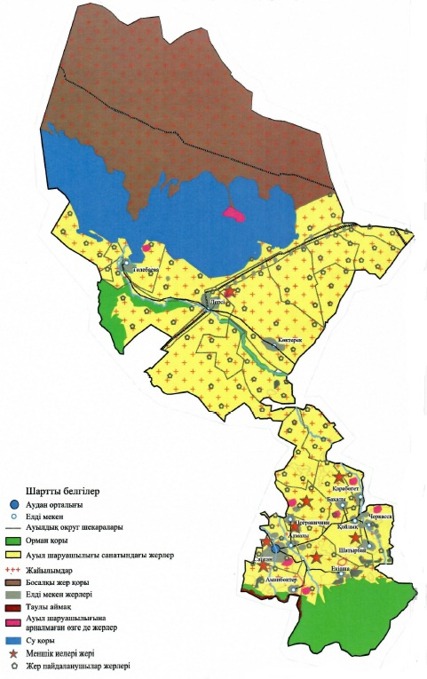

Сарқан ауданы бойынша 2018-2019 жылдарға арналған жайылымдарды басқару және оларды пайдалану жөніндегі жоспарына 2-қосымша
Жайылым айналымдарының қолайлы схемасы

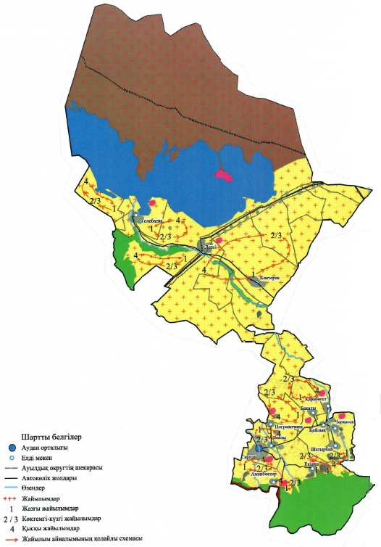

Сарқан ауданы бойынша 2018-2019 жылдарға арналған жайылымдарды басқару және оларды пайдалану жөніндегі жоспарына 3-қосымша
Жайылымдардың, оның ішінде маусымдық жайылымдардың сыртқы және ішкі шекаралары мен алаңдары, жайылымдық инфрақұрылым объектілері белгіленген картасы

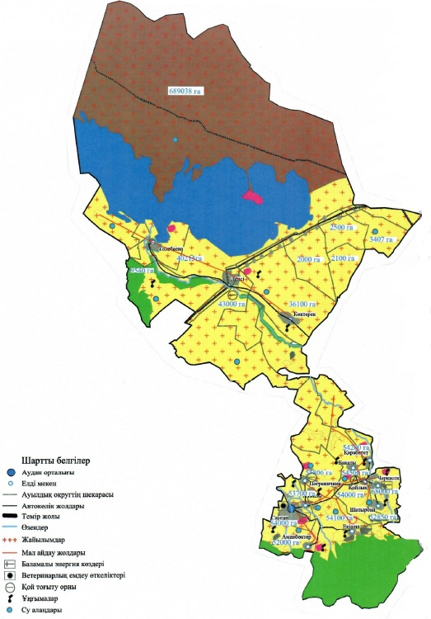

Сарқан ауданы бойынша 2018-2019 жылдарға арналған жайылымдарды басқару және оларды пайдалану жөніндегі жоспарына 4-қосымша
Жайылым пайдаланушылардың су тұтыну нормасына сәйкес жасалған су көздерiне (көлдерге, өзендерге, тоғандарға, апандарға, суару немесе суландыру каналдарына, құбырлы немесе шахталы құдықтарға) қол жеткізу схемасы

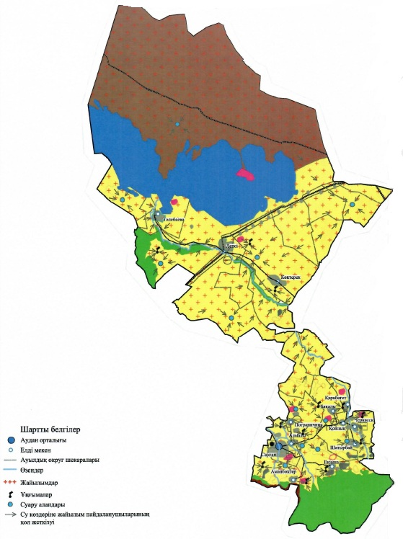

Сарқан ауданы бойынша 2018-2019 жылдарға арналған жайылымдарды басқару және оларды пайдалану жөніндегі жоспарына 5-қосымша
Жайылымы жоқ жеке және (немесе) заңды тұлғалардың ауыл шаруашылығы жануарларының мал басын орналастыру үшін жайылымдарды қайта бөлу және оны берілетін жайылымдарға ауыстыру схемасы

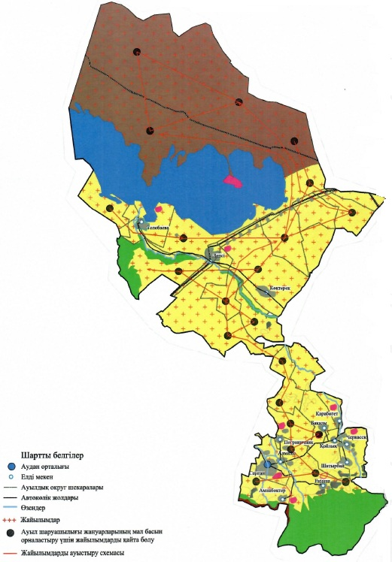

Сарқан ауданы бойынша 2018-2019 жылдарға арналған жайылымдарды басқару және оларды пайдалану жөніндегі жоспарына 6-қосымша
Аудандық маңызы бар қала, ауыл, ауылдық округ маңында орналасқан жайылымдармен қамтамасыз етілмеген жеке және (немесе) заңды тұлғалардың ауыл шаруашылығы жануарларының мал басын шалғайдағы жайылымдарға орналастыру схемасы

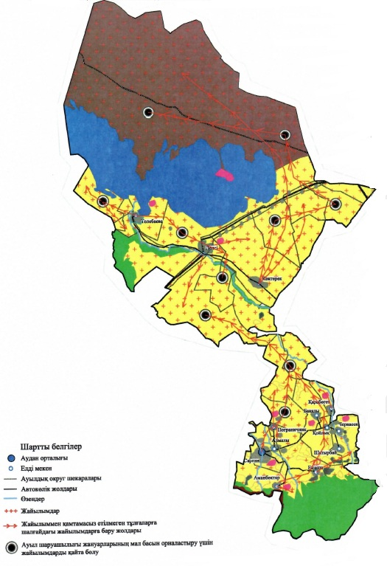

Сарқан ауданы бойынша 2018-2019 жылдарға арналған жайылымдарды басқару және оларды пайдалану жөніндегі жоспарына 7-қосымша
Ауыл шаруашылығы жануарларын жаюдың және айдаудың маусымдық маршруттарын белгілейтін жайылымдарды пайдалану жөніндегі күнтізбелік графигі
Жылдар | Жайылымдарға малдарды айдап шығару және жайылымдардан қайтару мерзімдері
 | Көктем | Жаз | Күз | Қыс
2018 | Наурыз айының І ші он күндігі  Мамыр айының ІІ ші он күндігі | Мамыр айының ІІ ші он күндігі  Қазан айының ІІ ші он күндігі | Қазан айының ІІ ші он күндігі  Қараша айының ІІІ ші он күндігі | Қараша айының ІІІ ші он күндігі  Наурыз айының І ші он күндігі
2019 | Наурыз айының І ші он күндігі  Мамыр айының ІІ ші он күндігі | Мамыр айының ІІ ші он күндігі  Қазан айының ІІ ші он күндігі | Қазан айының ІІ ші он күндігі  Қараша айының ІІІ ші он күндігі | Қараша айының ІІІ ші он күндігі  Наурыз айының І ші он күндігі

© 2012. Қазақстан Республикасы Әділет министрлігінің «Қазақстан Республикасының Заңнама және құқықтық ақпарат институты» ШЖҚ РМК

